BÀI 3
CHIẾC HỘP KỲ BÍ
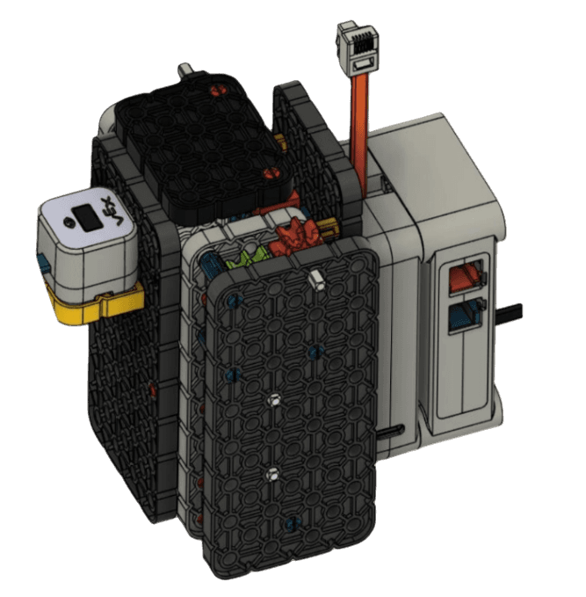
1. Ý NGHĨA THẺ LỆNH
   | Động cơ quay không liên tục.  (Thẻ lệnh dùng đóng/mở hộp)
 | Chờ … giây
 | Đợi đến khi, LED Bumper được ấn
 | Mở/tắt đèn trên cảm biến mắt.
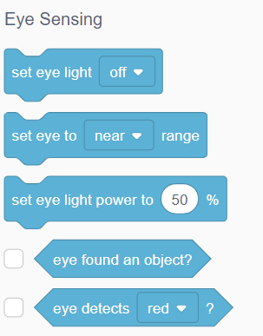 | Thiết lập độ sáng đè trên cảm biến mắt.
     | Đợi đến khi, Cảm biến mắt phát hiện màu Đỏ/Xanh lá/Xanh dương.
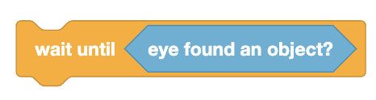 | Đợi đến khi, Cảm biến mắt phát hiện vật
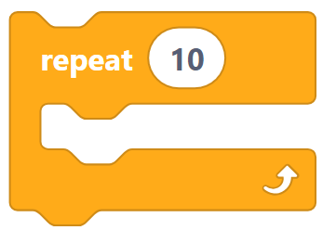 | Thẻ lệnh vòng lặp, thực hiện lặp lại các thẻ lệnh bên trong… lần.

2. NHIỆM VỤ BÀI HỌC
Nhiệm vụ 1: phát hiện có vật thì mở hộp.
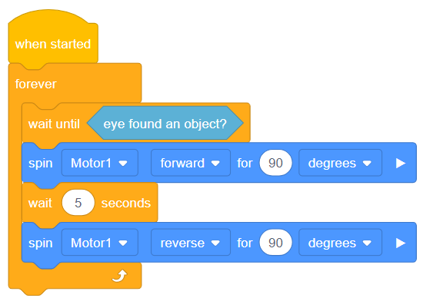
Nhiệm vụ 2: Lập trình cho hộp chỉ chứa các vật màu đỏ
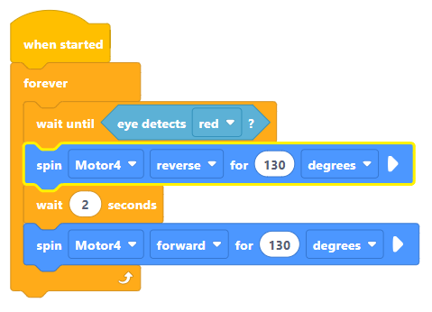
3. BÀI TẬP
Đánh dấu ✔ vào ô em cho là đúng nhất.
Thẻ lệnh bật/tắt ánh sáng cảm biến mắt là
c | 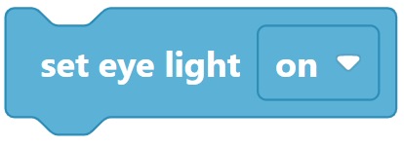 | c | 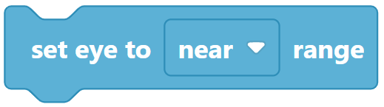
c | 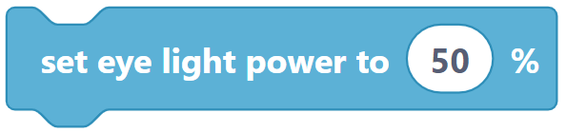 | c | 

